Міністерство освіти і науки України
Національний технічний університет України
«Київський політехнічний інститут імені Ігоря Сікорського»
Факультет інформатики та обчислювальної техніки
Кафедра обчислювальної техніки

Лабораторна робота №2
з дисципліни
«Об’єктно-орієнтоване програмування»
на тему
«Розробка графічного редактора об’єктів»

Виконав: Перевірив:
студент групи ІМ-51 Рекечинський Д.О.
Вітер Захар Максимович
Номер в списку - 5

Київ 2026
Завдання:
1. Створити у середовищі розробки новий проект з ім’ям Lab2.
2. Скомпілювати проект і отримати виконуваний файл програми.
3. Перевірити роботу програми. За потреби налагодити програму.
4. Проаналізувати та прокоментувати результати та вихідний текст програми.
5. Оформити звіт.

Завдання згідно варіанту:
Варіант — 5:
- Масив — статичний (Ж = mod 3 = 2 ≠ 0), довжина N = 102
- Гумовий слід - суцільна лінія червоного кольору (Ж = mod 4 = 1)
- Увід прямокутника від центру до одного з кутів (Ж mod 2 = 1)
- Відображення прямокутника чорний контур з білим заповненням (Ж mod 5 = 0)
- Увід еліпсу по двом протилежним кутам охоплюючого прямокутника (Ж mod 2 = 1)
- Відображення еліпсу чорний контур еліпсу без заповнення (Ж mod 5 = 0 або 2)
- Позначка поточного типу об’єкту, що вводиться в заголовку вікна (Ж mod 2 = 1)

Main file: Lab2.cpp:
(Оскільки сама основа файла — згенерована Visual Studio, деякі стандартні чатисни пропущені, для показу унікальних частин)

#include "framework.h"
#include "Lab 2.h"

############
# SKIPED #
############

ShapeObjectsEditor MainEditor;

############
# SKIPED #
############
LRESULT CALLBACK WndProc(HWND hWnd, UINT message, WPARAM wParam, LPARAM lParam)
{
switch (message)
{
case WM_LBUTTONDOWN: //натиснуто ліву кнопку миші
MainEditor.OnLBdown(hWnd, lParam);
break;
case WM_LBUTTONUP: //відпущено ліву кнопку миші
MainEditor.OnLBup(hWnd);
break;
case WM_MOUSEMOVE: //пересунуто мишу у клієнтській частині вікна
MainEditor.OnMouseMove(hWnd, lParam);
break;
case WM_COMMAND:
{
int wmId = LOWORD(wParam);
// Parse the menu selections:
switch (wmId)
{
case IDM_ABOUT:
DialogBox(hInst, MAKEINTRESOURCE(IDD_ABOUTBOX), hWnd, About);
break;
case IDM_EXIT:
DestroyWindow(hWnd);
break;
case ID_POINT_BTN:
MainEditor.StartPointEditor(hWnd); //початок вводу точкових об’єктів
break;
case ID_LINE_BTN:
MainEditor.StartLineEditor(hWnd); //початок вводу об’єктів-ліній
break;
case ID_RECTANGLE_BTN:
MainEditor.StartRectEditor(hWnd); //початок вводу прямокутників
break;
case ID_ELIPS_BTN:
MainEditor.StartEllipseEditor(hWnd); //початок вводу еліпсів
break;
default:
return DefWindowProc(hWnd, message, wParam, lParam);
}
}
break;
case WM_PAINT:
{
MainEditor.OnPaint(hWnd);
}
break;
case WM_DESTROY:
PostQuitMessage(0);
break;
default:
return DefWindowProc(hWnd, message, wParam, lParam);
}
return 0;
}
############
# SKIPED #
############

Lab2.h:
#pragma once

#include "resource.h"
#include "ShapeObjectsEditor.h"

Lab2.rc
// Microsoft Visual C++ generated resource script.
//
#include "resource.h"

#define APSTUDIO_READONLY_SYMBOLS
/////////////////////////////////////////////////////////////////////////////
//
// Generated from the TEXTINCLUDE 2 resource.
//
#ifndef APSTUDIO_INVOKED
#include "targetver.h"
#endif
#define APSTUDIO_HIDDEN_SYMBOLS
#include "windows.h"
#undef APSTUDIO_HIDDEN_SYMBOLS

/////////////////////////////////////////////////////////////////////////////
#undef APSTUDIO_READONLY_SYMBOLS

/////////////////////////////////////////////////////////////////////////////
// English (United States) resources

#if !defined(AFX_RESOURCE_DLL) || defined(AFX_TARG_ENU)
LANGUAGE LANG_ENGLISH, SUBLANG_ENGLISH_US

/////////////////////////////////////////////////////////////////////////////
//
// Icon
//

// Icon with lowest ID value placed first to ensure application icon
// remains consistent on all systems.
IDI_LAB2 ICON "Lab 2.ico"

IDI_SMALL ICON "small.ico"

/////////////////////////////////////////////////////////////////////////////
//
// Menu
//

IDC_LAB2 MENU
BEGIN
POPUP "&File"
BEGIN
MENUITEM "E&xit", IDM_EXIT
END
POPUP "Об'єкти"
BEGIN
MENUITEM "Крапка", ID_POINT_BTN
MENUITEM "Лінія", ID_LINE_BTN
MENUITEM "Прямокутник", ID_RECTANGLE_BTN
MENUITEM "Еліпс", ID_ELIPS_BTN
END
POPUP "&Help"
BEGIN
MENUITEM "&About ...", IDM_ABOUT
END
END

/////////////////////////////////////////////////////////////////////////////
//
// Accelerator
//

IDC_LAB2 ACCELERATORS
BEGIN
"?", IDM_ABOUT, ASCII, ALT
"/", IDM_ABOUT, ASCII, ALT
END

/////////////////////////////////////////////////////////////////////////////
//
// Dialog
//

IDD_ABOUTBOX DIALOGEX 0, 0, 170, 62
STYLE DS_SETFONT | DS_MODALFRAME | DS_FIXEDSYS | WS_POPUP | WS_CAPTION | WS_SYSMENU
CAPTION "About Lab 2"
FONT 8, "MS Shell Dlg", 0, 0, 0x1
BEGIN
ICON IDI_LAB2,IDC_STATIC,14,14,21,20
LTEXT "Lab 2, Version 1.0",IDC_STATIC,42,14,114,8,SS_NOPREFIX
LTEXT "Copyright (c) 2026",IDC_STATIC,42,26,114,8
DEFPUSHBUTTON "OK",IDOK,113,41,50,14,WS_GROUP
END

/////////////////////////////////////////////////////////////////////////////
//
// DESIGNINFO
//

#ifdef APSTUDIO_INVOKED
GUIDELINES DESIGNINFO
BEGIN
IDD_ABOUTBOX, DIALOG
BEGIN
LEFTMARGIN, 7
RIGHTMARGIN, 163
TOPMARGIN, 7
BOTTOMMARGIN, 55
END
END
#endif // APSTUDIO_INVOKED

#ifdef APSTUDIO_INVOKED
/////////////////////////////////////////////////////////////////////////////
//
// TEXTINCLUDE
//

1 TEXTINCLUDE
BEGIN
"resource.h\0"
END

2 TEXTINCLUDE
BEGIN
"#ifndef APSTUDIO_INVOKED\r\n"
"#include ""targetver.h""\r\n"
"#endif\r\n"
"#define APSTUDIO_HIDDEN_SYMBOLS\r\n"
"#include ""windows.h""\r\n"
"#undef APSTUDIO_HIDDEN_SYMBOLS\r\n"
"\0"
END

3 TEXTINCLUDE
BEGIN
"\r\n"
"\0"
END

#endif // APSTUDIO_INVOKED

/////////////////////////////////////////////////////////////////////////////
//
// String Table
//

STRINGTABLE
BEGIN
IDS_APP_TITLE "Lab 2"
IDC_LAB2 "LAB2"
END

#endif // English (United States) resources
/////////////////////////////////////////////////////////////////////////////

#ifndef APSTUDIO_INVOKED
/////////////////////////////////////////////////////////////////////////////
//
// Generated from the TEXTINCLUDE 3 resource.
//

/////////////////////////////////////////////////////////////////////////////
#endif // not APSTUDIO_INVOKED

Shape.h:
#pragma once

#include <Windows.h>

class Shape
{
protected:
long xs1, ys1, xs2, ys2;
public:
void Set(long x1, long y1, long x2, long y2);
virtual void Show(HDC) = 0;
};

Shape.cpp:
#include "Shape.h"

void Shape::Set(long x1, long y1, long x2, long y2)
{
xs1 = x1;
ys1 = y1;
xs2 = x2;
ys2 = y2;
}

ShapeEditor.h:
#pragma once
#include "Shape.h"
#include <windowsx.h>

class ShapeEditor
{
protected:
BOOL LBPressed = FALSE;
int mouseX;
int mouseY;
int startX;
int startY;
public:
//ShapeEditor(void);
void OnLBdown(HWND hWnd);
virtual Shape* OnLBup(HWND) = 0;
virtual void OnMouseMove(HWND hWnd) = 0;
virtual void OnPaint(HWND) = 0;
virtual void DrawPreviewContour(HDC hdc) = 0;
void DrawPreview(HWND hWnd, HPEN hPen = NULL);
//void OnInitMenuPopup(HWND, WPARAM); //додатковий інтерфейсний метод
};

ShapeEditor.cpp:
#include "ShapeEditor.h"

void ShapeEditor::DrawPreview(HWND hWnd, HPEN hPen) {
POINT pt;
HPEN hPenOld;
HDC hdc;

hdc = GetDC(hWnd); //отримуємо контекст вікна для малювання
SetROP2(hdc, R2_NOTXORPEN);
hPen = CreatePen(PS_SOLID, 1, RGB(255,0,0));
hPenOld = (HPEN)SelectObject(hdc, hPen);

DrawPreviewContour(hdc);

GetCursorPos(&pt);
ScreenToClient(hWnd, &pt);
mouseX = pt.x;
mouseY = pt.y;

DrawPreviewContour(hdc);

SelectObject(hdc, hPenOld);
DeleteObject(hPen);
ReleaseDC(hWnd, hdc);
}

void ShapeEditor::OnLBdown(HWND hWnd) {
POINT pt;
GetCursorPos(&pt);
ScreenToClient(hWnd, &pt);
startX = pt.x;
startY = pt.y;
mouseX = pt.x;
mouseY = pt.y;
LBPressed = TRUE;
}

ShapeObjectEditor.h:
#pragma once

#include "ShapeEditor.h"
#include "PointEditor.h"
#include "LineEditor.h"
#include "RectangleEditor.h"
#include "EllipseEditor.h"
#define N 102

//NOT FINISHED
class ShapeObjectsEditor
{
protected:
Shape* pcshape[N];
ShapeEditor* editor = 0;
int NextShape = 0;
public:
ShapeObjectsEditor(void);
~ShapeObjectsEditor();
void StartPointEditor(HWND hWnd);
void StartLineEditor(HWND hWnd);
void StartRectEditor(HWND hWnd);
void StartEllipseEditor(HWND hWnd);
void OnLBdown(HWND hWnd, LPARAM lParam);
void OnLBup(HWND hWnd);
void OnMouseMove(HWND hWnd, LPARAM lParam);
void OnPaint(HWND);
void OnInitMenuPopup(HWND, WPARAM);
};

ShapeObjectEditor.cpp:
#include "ShapeObjectsEditor.h"

ShapeObjectsEditor::ShapeObjectsEditor(void) {

}

ShapeObjectsEditor::~ShapeObjectsEditor(void) {
if (editor) delete editor;
}

void ShapeObjectsEditor::StartPointEditor(HWND hWnd) {
if (editor) delete editor;
editor = new PointEditor();
SetWindowText(hWnd, L"Режим редагування: Точка");
}
void ShapeObjectsEditor::StartLineEditor(HWND hWnd) {
if (editor) delete editor;
editor = new LineEditor();
SetWindowText(hWnd, L"Режим редагування: Лінія");
}
void ShapeObjectsEditor::StartRectEditor(HWND hWnd) {
if (editor) delete editor;
editor = new RectangleEditor();
SetWindowText(hWnd, L"Режим редагування: Прямокутник");
}
void ShapeObjectsEditor::StartEllipseEditor(HWND hWnd) {
if (editor) delete editor;
editor = new EllipseEditor();
SetWindowText(hWnd, L"Режим редагування: Еліпс");
}
void ShapeObjectsEditor::OnLBdown(HWND hWnd, LPARAM lParam) {
if (editor) {
editor->OnLBdown(hWnd);
}
}
void ShapeObjectsEditor::OnLBup(HWND hWnd) {
if (editor) {
Shape* res = editor->OnLBup(hWnd);
pcshape[NextShape++] = res;
InvalidateRect(hWnd, nullptr, TRUE);
}
}
void ShapeObjectsEditor::OnMouseMove(HWND hWnd, LPARAM lParam) {
if (editor) {
editor->OnMouseMove(hWnd);
}

}
void ShapeObjectsEditor::OnPaint(HWND hWnd) {
PAINTSTRUCT ps;
HDC hdc = BeginPaint(hWnd, &ps);
for (int x = 0;x < N;x++) {
if (pcshape[x]) pcshape[x]->Show(hdc);
}
EndPaint(hWnd, &ps);
if (editor) editor->OnPaint(hWnd);
}
void ShapeObjectsEditor::OnInitMenuPopup(HWND, WPARAM) {

}

PointShape.h:
#pragma once
#include "Shape.h"

class PointShape : public Shape
{
public:
void Set(long x, long y, long _, long __);
void Show(HDC);
};

PointShape.cpp:
#include "PointShape.h"

void PointShape::Show(HDC hdc) {
SetPixel(hdc, xs1, ys1, RGB(0, 0, 0));
}

PointEditor.h:
#pragma once
#include "ShapeEditor.h"
#include "PointShape.h"

class PointEditor : public ShapeEditor {
~PointEditor(void);
Shape* OnLBup(HWND);
void OnMouseMove(HWND hWnd);
void OnPaint(HWND);
void DrawPreviewContour(HDC hdc);
};

PointEditor.cpp:
#include "PointEditor.h"

PointEditor::~PointEditor(void) {
}

Shape* PointEditor::OnLBup(HWND) {
if (LBPressed) {
Shape* res = new PointShape();
res->Set(mouseX, mouseY, 0, 0);
return res;
}
LBPressed = FALSE;
return 0;
}
void PointEditor::OnMouseMove(HWND hWnd) {
if (LBPressed) {
POINT pt;
GetCursorPos(&pt);
ScreenToClient(hWnd, &pt);
mouseX = pt.x;
mouseY = pt.y;
}
}
void PointEditor::OnPaint(HWND hWnd) {

}

void PointEditor::DrawPreviewContour(HDC hdc) {
SetPixel(hdc, mouseX, mouseY, RGB(255, 128, 0));
}

LineShape.h:
#pragma once
#include "Shape.h"

class LineShape : public Shape
{
public:
void Set(long x1, long y1, long x2, long y2);
void Show(HDC);
};

LineShape.cpp:
#include "LineShape.h"

void LineShape::Show(HDC hdc) {
MoveToEx(hdc, xs1, ys1, NULL);
LineTo(hdc, xs2, ys2);
}

LineEditor.h:
#pragma once
#include "ShapeEditor.h"
#include "LineShape.h"

class LineEditor : public ShapeEditor {
public:
~LineEditor(void);
Shape* OnLBup(HWND);
void OnMouseMove(HWND hWnd);
void OnPaint(HWND);
void DrawPreviewContour(HDC hdc);
};

LineEditor.cpp:
#include "LineEditor.h"

LineEditor::~LineEditor(void) {

}

Shape* LineEditor::OnLBup(HWND) {
if (LBPressed) {
Shape* res = new LineShape();
res->Set(startX, startY,mouseX, mouseY);
LBPressed = FALSE;
return res;
}
LBPressed = FALSE;
return 0;
}
void LineEditor::OnMouseMove(HWND hWnd) {
if (LBPressed) {
HPEN hPen = CreatePen(PS_SOLID, 1, RGB(255, 0, 0));
DrawPreview(hWnd, hPen);
}
}
void LineEditor::OnPaint(HWND hWnd) {

}

void LineEditor::DrawPreviewContour(HDC hdc) {
MoveToEx(hdc, startX, startY, NULL);
LineTo(hdc, mouseX, mouseY);
}

RectangleShape.h:
#pragma once
#include "Shape.h"

class RectangleShape : public Shape
{
public:
void Set(long x1, long y1, long x2, long y2);
void Show(HDC);
};

RectangleShape.cpp:
#include "RectangleShape.h"

void RectangleShape::Show(HDC hdc) {
long x1 = 2 * xs1 - xs2;
long y1 = 2 * ys1 - ys2;

Rectangle(hdc, x1, y1, xs2, ys2);
}

RectangleEditor.h:
#pragma once
#include "ShapeEditor.h"
#include "RectangleShape.h"

class RectangleEditor : public ShapeEditor {
public:
~RectangleEditor(void);
Shape* OnLBup(HWND);
void OnMouseMove(HWND hWnd);
void OnPaint(HWND);
void DrawPreviewContour(HDC hdc);
};

RectangleEditor.cpp:
#include "RectangleEditor.h"

RectangleEditor::~RectangleEditor(void) {

}

Shape* RectangleEditor::OnLBup(HWND) {
if (LBPressed) {
Shape* res = new RectangleShape();
res->Set(startX, startY, mouseX, mouseY);
LBPressed = FALSE;
return res;
}
LBPressed = FALSE;
return 0;
}
void RectangleEditor::OnMouseMove(HWND hWnd) {
if (LBPressed) {
DrawPreview(hWnd);
}
}
void RectangleEditor::OnPaint(HWND hWnd) {

}

void RectangleEditor::DrawPreviewContour(HDC hdc) {
long x1 = 2 * startX - mouseX;
long y1 = 2 * startY - mouseY;

MoveToEx(hdc, x1, y1, NULL);
LineTo(hdc, x1, mouseY);
LineTo(hdc, mouseX, mouseY);
LineTo(hdc, mouseX, y1);
LineTo(hdc, x1, y1);
}

EllipseShape.h:
#pragma once
#include "Shape.h"

class EllipseShape : public Shape
{
public:
void Set(long x1, long y1, long x2, long y2);
void Show(HDC);
};

EllipseShape.cpp:
#include "EllipseShape.h"

void EllipseShape::Show(HDC hdc) {
Arc(hdc, xs1, ys1, xs2, ys2, 0, 0, 0, 0);
}

EllipseEditor.h:
#pragma once
#include "ShapeEditor.h"
#include "EllipseShape.h"

class EllipseEditor : public ShapeEditor {
public:
~EllipseEditor(void);
Shape* OnLBup(HWND);
void OnMouseMove(HWND hWnd);
void OnPaint(HWND);
void DrawPreviewContour(HDC hdc);
};

EllipseEditor.cpp:
#include "EllipseEditor.h"

EllipseEditor::~EllipseEditor(void) {

}

Shape* EllipseEditor::OnLBup(HWND) {
if (LBPressed) {
Shape* res = new EllipseShape();
res->Set(startX, startY, mouseX, mouseY);
LBPressed = FALSE;
return res;
}
LBPressed = FALSE;
return 0;
}
void EllipseEditor::OnMouseMove(HWND hWnd) {
if (LBPressed) {
DrawPreview(hWnd);
}
}
void EllipseEditor::OnPaint(HWND hWnd) {

}

void EllipseEditor::DrawPreviewContour(HDC hdc) {
Arc(hdc, startX, startY, mouseX, mouseY, 0, 0, 0, 0);
}

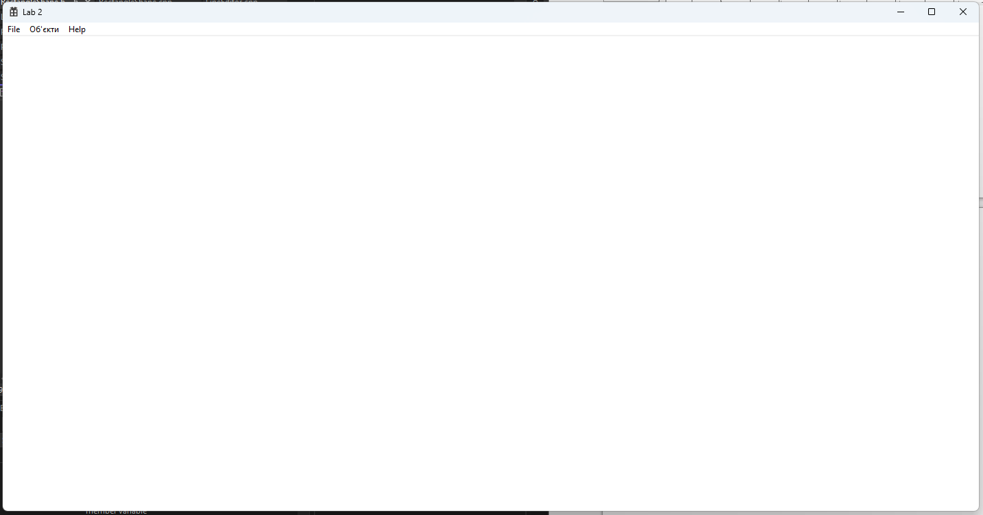
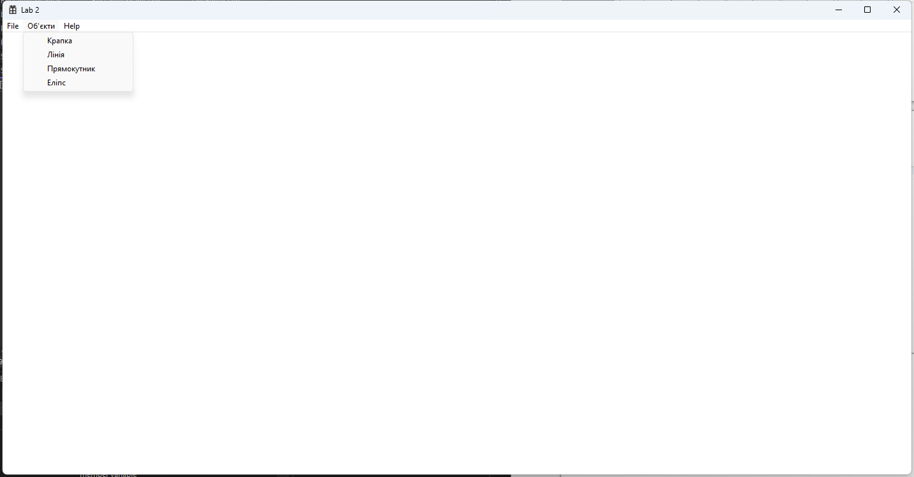
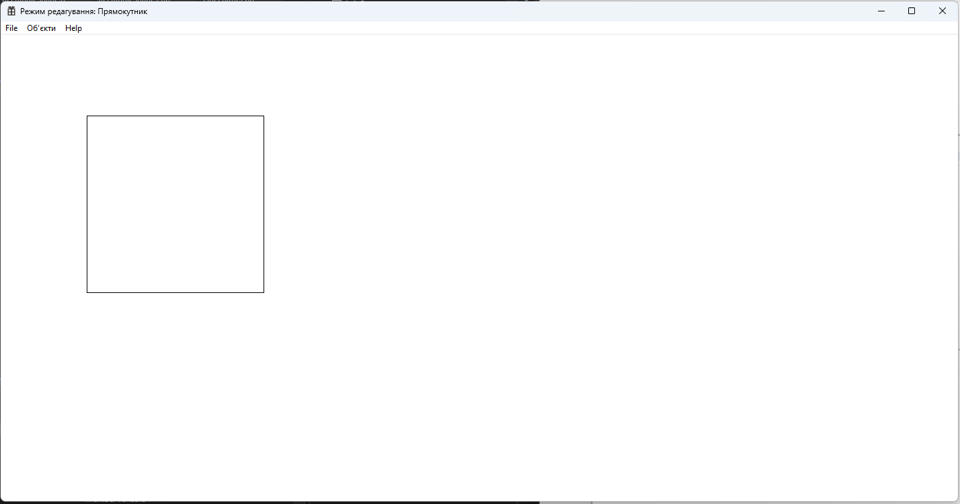
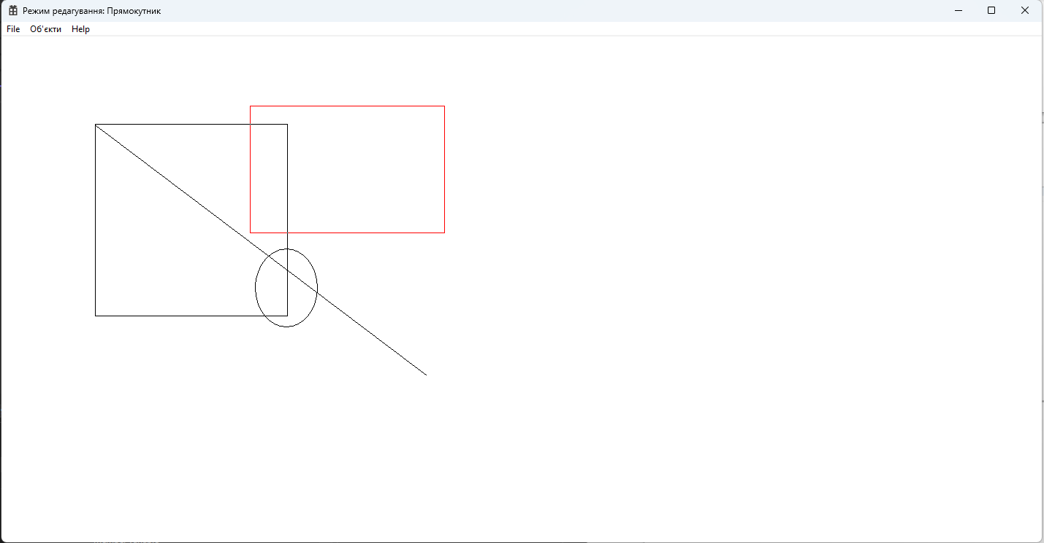
Рис. 1-4 — скріншоти роботи програми
Діаграма залежностей файлів та модулів. На цій діаграмі не вказані .cpp файли фігур та едіторів заради читабельності самої діаграми. Оскільки всі вони просто імпортують свої відповідні .h файли і вся логіка include’ів яка робить цю структуру знаходиться саме в хедерах.

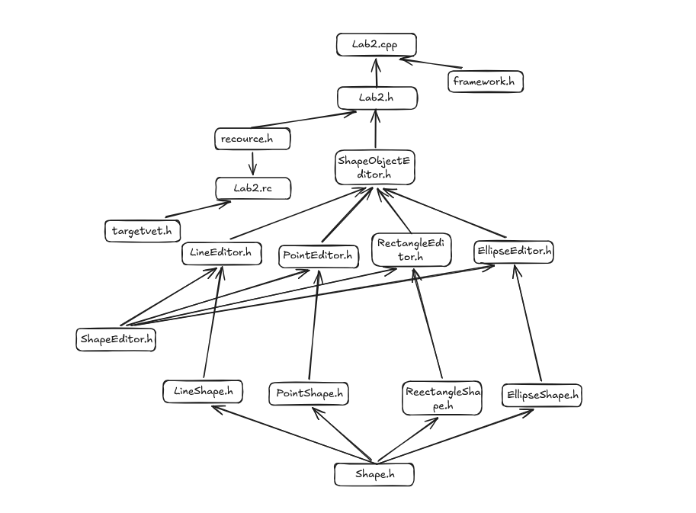
Висновки:
У лабораторній работі я виконав завдання згідно свого варіанту. Я створив простий графічний редактор для Windows.
Завдяки цій лабораторній роботі я краще зрозумів як працює вимальовування простої графіки та в яких на перший вигляд простих місцях — все буває складно. Також я зробив набагато більше дерево залежностей і краще зрозумів як працює інкапсуляція, абстракція типів, успадкування та поліморфізм.

